
Союз городов Центра и Северо-Запада России

Собрание
Решение

3 апреля 2009 года г. Ярославль

О работе мэрии и муниципалитета
города Ярославля по развитию
материальной базы города для
привлечения населения к занятиям
физкультурой и спортом

Заслушав информацию заместителя мэра г. Ярославля по вопросам социальной политики и культуры Слепцова В.В. о работе по развитию материальной базы города для привлечения населения к занятиям физкультурой и спортом,

Собрание Союза городов Центра и Северо-Запада России решило:

Информацию принять к сведению.

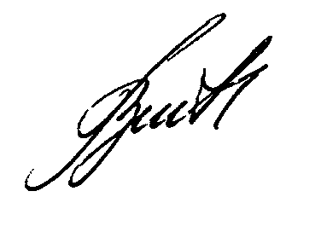

Президент Союза городов

Центра и Северо-Запада России В.В. Волончунас

